Pemodelan SCRUM dalam Pengembangan Sistem Informasi Kesehatan pada Klinik Ar-Rokhim Sragen Kabupaten Sragen

Tugas TKPPL

Nama Kelompok: Bebas

Nama / NIM Anggota kelompok:

191112181 – Paulina

# daFTAR ISI

daFTAR ISI 2

1. PENDAHULUAN 3

2. METODELOGI PENELITIAN 4

a. User Stories 4

b. Product Backlog 4

c. Sprint Backlog 5

d. Sprint 5

e. Review dan Demo Product 5

f. Delivery Product 5

*3. HASIL DAN PEMBAHASAN* 5

1. User Stories 5

2. Pembuatan Product Backlog 6

3. Melakukan Sprint 7

a. Sprint planing 7

b. Sprint Backlog 8

c. Sprint Execution dan Daily Scrum 9

d. Rilis Produk 10

e. Sprint Review 10

f. Sprint Retrospective 10

4. KESIMPULAN 12

5. SARAN 12

*DAFTAR PUSTAKA* 12

## 1. PENDAHULUAN

Proses bisnis dalam klinik Ar-Rokhim sudah memakai sebuah sistem yang seharusya bisa membatu dalam kegiatannya, namum masih saja terdapat proses yang masih menggunakan cara manual. Beberapa diantaranya yaitu pencatatan data rekam medis pasien, pendaftaran pasien, pembuatan laporan dan penghitungan biaya rawat pasien. Pencatatan rekam medis yang dilakukan secara manual membuat petugas harus mencari data pasien pada buku besar, dimana dalam mencarinya membutuhkan waktu yang tidak sebentar. Penyimpanan data rekam medis hanya berupa *hardcopy* membuat data rentan mengalami kerusakan dan kehilangan data . Hal ini menjadi penyebab antrian yang lama. Selain itu akumulasi biaya rawat pasien yang dilakuakan menggunakan kalkulator membuat pasien merasa khawatir dengan jumlah perhitungan biaya yang salah. Pengembangan sistem informasi yang berbasis komputer membutuhkan waktu dalam proses pengembangannya. Hal ini dikarenakan terdiri dari tugas-tugas yang kompleks yang membutuhkan banyak sumber daya. Proses pengembangan sistem melewati beberapa tahapan dari mulai sistem itu direncanakan sampai dengan sistem tersebut dimplemnetasikan, dioperasikan dan dipelihara. Bila operasi sistem yang telah dikembangkan masih memiliki permasalahan-permasalahan yang kritis serta tidak dapat diatasi dalam tahapan pemeliharaan sistem, maka butuh dikembangkan kembali suatu sistem untuk mengatasinya dan proses ini kembali ke tahap yang pertama (perencanaan sistem). Siklus demikian merupakan siklus hidup suatu sistem (*system life cycle*), suatu bentuk yang digunakan untuk menggambarkan tahapan utama dan langkah-langkah di dalam tahapan tersebut dalam proses pengembangannya .

Dalam rangka untuk melakukan pengembangan sistem pada saat ini dapat dilakukan dengan beberapa metode. Salah satu metode yang sudah lama digunakan yaitu metode *Waterfall*. Selain mudah digunakan dan sudah banyak orang yang mengetahuinya, metode ini cocok digunakan pada project yang tidak mengalamai perubahan dalam pengembangannya. Hal ini dikarenakan untuk melakukan perubahan produk terhadap keinginan *client* sangat sulit dan relatif mahal. Selain *Waterfall* terdapat metode Spiral, model ini lebih menekankan pada analisis risiko. Model spiral memiliki empat fase: perencanaan, analisis risiko, teknik dan evaluasi. Kelebihan menggunakan metode ini yaitu, perangkat lunak diproduksi pada awal siklus hidup dan memiliki analisis resiko yang tinggi. Penggunaan metode ini sesuai untuk proyek berskala besar. Meskipun demikian dalam pengembangan, metode spiral mahal untuk digunakan dan untuk melakukan analisis risiko membutuhkan keahlian yang sangat spesifik. Selain itu, keberhasilan proyek sangat tergantung pada fase analisis risiko dan metode ini tidak berjalan dengan baik untuk proyek dengan skala kecil. Sehingga menjadikan permasalahan yang dihadapi dalam pengembangan sistemnya di klinik Ar-Rakhim.

Pada penelitian scrum dapat membantu semua pemangku kepentingan dalam memahmi proyek sehingga proyek sesuai dengan perencanaan hingga tahap implementasi dan dapat secara mudah mengontrol *task*. Penerapan model agile juga digunakan dalam pengembangan e-trace alumni yang didasari pada masalah kecepatan pengembangan dan terbatasanya tools untuk membatu prosen pengembangannya. Sebagaimana pada memberikan kemudahan peserta didik baru dalam melakukan pendaftaran di SMK 17 Agustus Genteng Banyuwangi sehingga dapat mempermudah panitia dalam mengelola peserta didik yang terdaftar dari SMP/MTs. Dalam scrum digunakan untuk pengembangan aplikasi penjadwalan wisata pada smartphone yang dibangun secara cepat dalam menghadapi perubahan terhadap requirement ataupun permasalahan yang muncul.

Dalam penelitian ini, pengembangan sistem dilakukan menggunakan *agile method* dengan model *Scrum*. Secara umum, *agile method* adalah proses yang menerapkan siklus pendek berulang, secara aktif melibatkan pengguna untuk membangun, memprioritaskan, dan memverifikasi kebutuhan, dan bergantung pada pengetahuan *tacit* tim menggantikan dokumentasi

. Model ini merupakan suatu kerangka kerja untuk mengembangkan produk dimana pertama mulai digunakan pada tahun 1990, metode *Scrum* digunakan untuk mengelola pengembangan produk yang kompleks . *Scrum* yang Ditargetkan memiliki efek yang dapat diabaikan pada peningkatan tim pengembangan perangkat lunak komunikasi eksternal dan internal. Akhirnya, Targeted Scrum tidak berdampak pada kualitas produk oleh tim berkinerja terbaik dan berkinerja terburuk . Untuk menerapkan *Scrum* pada pengembangan *software* diperlukan tim dan peranperanya, acara (*sprint*, *scrum dailly*), artefak (Produk *Backlog*, *Sprint Backlog* dan Inkremen) serta aturan main . Masing-masing komponen yang berada pada *Scrum* memiliki sasaran dan fungsi tertentu yang mendukung keberhasilan dari jalannya proses *Scrum*. Tim *Scrum* tersusun dari Pemilik Produk (*Product Owner*), Tim Pengembang (Team Developer), dan seorang *Scrum Master*. *Product owner* memiliki tanggung jawab terhadap nilai bisnis dari produk yang diciptakan. Tugas dari *Scrum Master* memastikan tim yang ikut untuk mengerjakan project dapat bekerja secara produktif dalam membantu tim untuk memenuhi kendala kualitas dan waktu proyek . Sedangkan Tim Pengembang berusaha untuk menyelesaikan pekerjaan yang telah disepakati. Tim ini bertugas dalam membuat produk .

## 2. METODELOGI PENELITIAN

Dalam motedelogi penelitian ini menggunakan pemodelan Scrum yang digambarkan pada Gambar 1 yang menjelaskan tentang urutan atau tahapan kerangka scrum.

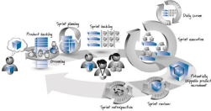

Gambar 1. Kerangka Scrum [14]

### a. User Stories

Pada metode *Scrum*, rincian persyaratan dinegosiasikan melalui diskusi yang terjadi secara berulang selama pengembangan . *User stories* digunakan untuk membuat *Product backlog*. Dalam *user stories* berisi nama pengguna sitem, fitur-fitur yang menjadi kebutuhan sistem dan tujuan dari fitur yang direncanakan. Dengan adanya *user stories* tim teknis dan tim bisnis dapat berkomunikasi dengan mudah karena bahasa yang digunakan sangat umum.

### b. Product Backlog

Pada tahapan ini pekerjaan-pekerjaan yang akan dilakukan ditulis dan dijelaskan oleh *Product Owner* pada *Product Backlog*. Pekerjaan yang akan dilakukan memiliki prioritas dalam pengerjaan. Kebutuhan *customer* dan kebutuhan secara teknikal sebagai acuan untun menentukan priortas pengerjaan. Selain itu prioritas juga dapat ditentukan berdasarkan hal yang dinilai krusial atau penting dengan sistem yang akan dibangun. Untuk menentukan priritas *Product Owner* dapat meminta pendapat dari tim *Scrum* atau stakeholders.

### c. Sprint Backlog

Pekerjaan-pekerjaan dari *Product Backlog* didiskusikan dan disepakati oleh tim untuk dimasukan pada *Sprint*. Proses ini merupakan hasil perpindahan dari prioritas tertinggi dari *Product Owner* yang kemudian akan dikembangkan melalui *Sprint*. Proses ini juga dapat disebut sebagai inputan awal sebelum melakukan proses *Sprint* pada pengembangan produk.

### d. Sprint

*Sprint* memiliki durasi waktu yang konsisten sepanjang masa pengembangan produk. Setelah *sprint* selesai maka langsung mengerjakan *Sprint* berikutnya. *Sprint* memiliki dan terdiri dari *Sprint* Planning, *Daily Scrum*s, The development work (pengembangan), *Sprint* review, dan *Sprint* Retrospective.

### e. Review dan Demo Product

Tujuan dari kegiatan review dan demo produk adalah untuk memeriksa dan menyesuaikan produk yang sedang dibangun. Kegiatan pada taha ini adalah komunikasi antarara tim *Scrum* dengan pihak klinik. Percakapan difokuskan pada peninjauan fitur yang baru saja selesai dalam konteks upaya pengembangan secara keseluruhan. Pada tahap ini pihak klinik dapat mengajukan perbaikan jika dimungkin. Komunikasi yang berlangsung disertasi dengan demo produk atau sistem yang sudah dibuat. Tahan demo aplikasi yang dimaksud yaitu tim menyerahkan perangkat lunak atau produk increment kepada *client* dengan cara melakukan demonstrasi dan *client* melakukan evaluasi terhadapt produk.

### f. Delivery Product

Tahap dimana produk sudah selesai dibuat dan dalam kondisi useable. Tahap ini merupakan hasil dari *Sprint* yang selesai dikerjakan berdasarkan *Product Backlog*. Konsumen atau pemakai sudah sesuai dengan hasil *sprint* yang dilakukkan pada masing-masing item. Sehingga produk dapat digunakan oleh *user*.

## 3. HASIL DAN PEMBAHASAN

### 1. User Stories

Dalam penggunaan metode *Scrum* hal yang harus ditentukan oleh *Product Owner* adalah *user stories*. *User stories* digunakan untuk membuat *backlog*. Dalam *user stories* berisi nama pengguna sitem, fitur-fitur yang menjadi kebutuhan sistem dan tujuan dari fitur yang direncanakan. *User stories* dibuat dengan bahasa pengguna secara umum. Hal ini difungsikan agar mudah dimengerti oleh orang bisnis dan orang teknis. Salah satu hal yang paling penting dengan adanya *user stories* ini ialah kalaborasi antara orang teknis dan orang bisnis untuk mencapai harapan dari pengembangan software.

*User Stories* Petugas

a. Sebagai seorang petugas klinik, saya ingin kinerja saya lebih efektif. Ketika melakukan pendaftaran saya ingin memasukan data pasien yang belum pernah berkunjung ke klinik. Pasien yang sudah pernah berkunjung dan klinik memiliki datanya, tidak perlu saya masukan lagi.

b. Sebagai seorang petugas klinik, saya ingin data pendaftaran dapat dicetak menjadi nomor antrian dan dapat dihapus.

c. Sebagai seorang petugas klinik, saya ingin mencari dan menghapus data pasien rawat jalan. d. Sebagai seorang petugas klinik, saya ingin memiliki sistem kasir untuk akumulasi biaya rawat jalan. Setelah memasukan data saya dapat mencetak total biaya dan detailnya.

*User stories* Apoteker

a. Sebagai seorang apoteker saya ingin mencetak dan menghapus data penjualan obat.

b. Sebagai seorang apoteker saya ingin melayani transaksi penjualan obat. Data obat dan harga secara otomatis muncul ketika transaksi.

*User stories* Admin

a. Sebagai seorang admin saya ingin melakukan proses yang bisa dilakukan oleh petugas dan apoteker.

b. Sebagai seorang admin, saya ingin menambah, mengubah dan menghapus data dokter. c. Sebagai seorang admin, saya ingin menambah, mengubah dan menghapus pengguna yang dapat masuk ke sistem.

d. Sebagai seorang admin, saya ingin mencari, menambah, mengubah dan menghapus data tindakan.

e. Sebagai seorang admin, saya ingin melihat laporan data penjualan obat, pendaftaran dan rawat jalan pasien perperiode.

## 2. Pembuatan Product Backlog

Tahap pembuatan *product backlog* merupakan pembagian atau pengelompokan proses proses berdasarkan dari analisis pada langkah sebelumnya. Dokumen ini memiliki isi estimasi pengerjaan, fitur yang akan dibuat dan prioritas dari masing-masing fitur yang ditampilkan pada tabel 1. Berdasarkan langkah pada *user stories*, maka *product backlog* ini dibagi menjadi tiga kategori pengguna sistem, yaitu admin, petugas dan apoteker. Setiap fitur *backlog* memiliki prioritas, hal ini ditentukan berdasarkan tingkat *urgent* dari kebutuhan dari pengguna. Prioritas menentukan fitur mana yang harus dikerjakan terlebih dahulu. Selain prioritas hal yang diperhatikan yaitu pembagian waktu pengerjaan fitur *Backlog* dalam *Sprint*. Prioritas dan panjang sprint ditentukan oleh kesepakatan antara perwakilan tim pengembang, *scrum master* dan *product owner*.

Tabel 1. Backlog Products

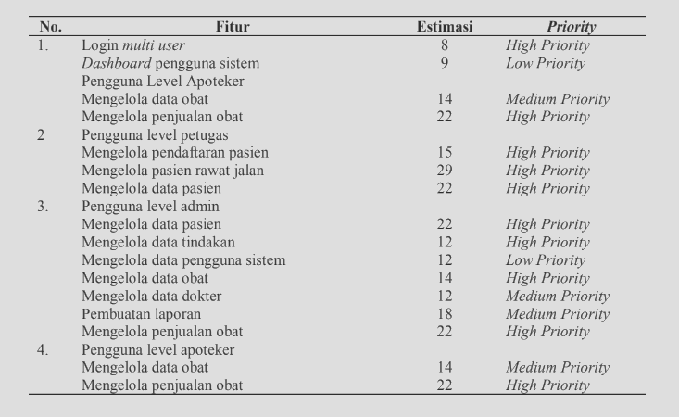

## 3. Melakukan Sprint

Tahap selanjutnya setelah *Product Backlog* dibuat yaitu melakukan *Sprint*. Tiap *Sprint* memiliki waktu yang hampir sama. Dalam melakukan sekali sprint tidak boleh terlalu lama. Untuk proyek yang besar maksimal sekali sprint 30 hari [14]. Alasan dalam sekali sprint waktunya dibatasi yaitu dengan waktu yang singkat segala kemungkinan mudah untuk diprediksi. Selain itu ruang lingkup yang kecil mudah untuk dikontrol.

Dalam melakukan sprint, terdapat beberapa tahapan pengerjaan yaitu *sprint planing, sprint backlog, sprint execution, daily scrum, sprint review* dan *sprint retrospective.* Pada penelitian ini pengembangan sistem dilakukan *Sprint* sebanyak empat kali. Sprint pertama lebih fokus pada tampilan awal dan bentuk dari website yang dibangun. Dalam hal ini *Sprint* yang akan dikerjakan meliputi *login multi-user* dan pembuatan *dashboard* masing-masing pengguna. Karena menurut perhitungan jumlah waktu untuk menyelesaikannya terlalu singkat maka ditambah proses ativitas yang dilakukan oleh pengguna apoteker. *Sprint* kedua yang dikerjakan pada sistem ini yaitu fitur

fitur pada halaman petugas klinik. Fitur tersebut meliputi pengelolaan data pasien, pendaftaran pasien dan penanganan rawat pada pasien. Sprint selanjutnya yaitu sprint ketiga, pada sprint ini tim mengerjakan fitur pada halaman pengguna admin. Untuk mengerjakan seluruh fitur-fitur pada pengguna admin memerlukan waktu yang terlalu panjang untuk sekali sprint. Oleh karena itu perlu adanya pembatasan ruang lingkup fitur pada sprint ketiga. Ruang lingkup sprint yang tidak

dikerjakan pada sprint ketiga dikerjakan pada sprint keempat. Jadi untuk mengerjakan fitur *backlog* yang ada di halaman pengguna admin memerlukan sprint ketiga dan sprint keempat.

### a. Sprint planing

Pada sprint yang pertama ini ada tiga fitur yang disepakai yaitu pembuatan login *multi-user*, fitur fitur pada halaman pengguna apoteker dan pembuatan *dashboard* pada masing-masing pengguna. Pada halaman pengguna apoteker memiliki fitur mengelola data obat dan mengelola penjualan obat. Setelah menentukan fitur *backlog* selanjutnya membaginya ke bagian-bagian lebih kecil. Proses ini akan diuraikan pada tahap *Sprint Backlog*.

### b. Sprint Backlog

*Sprint backlog* berisi penjabaran fitur-fitur *backlog* menjadi *task-task* yang lebih *detail*. Hal ini difungsikan untuk mempermudah tim pengembang dalam menyelesaikan *Sprint*. Berdasarkan *sprint planing* yang telah dilakukan. Tabel 2 berisi penjabaran dari produk *backlog* menjadi bagian-bagain yang lebih sederhana, sehingga memudahkan pengembang dalam membagai pekerjaan. Tabel ini akan dikerjakan pada Sprint yang pertama. Untuk menggambarkan sistem yang akan dibuat pada Sprint pertama menggunakan perancangan database seperti pada gambar 2.

Tabel 2.Sprint Backlog

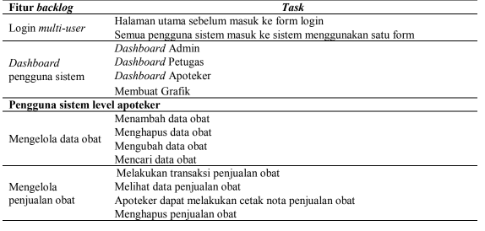

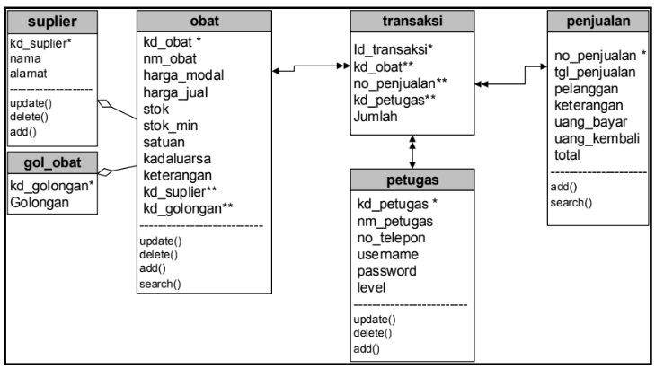

### c. Sprint Execution dan Daily Scrum

Tahap ini merupakan kelanjutan dari tahap untuk menentukan *sprint backlog*. Ketika *sprint backlog* sudah disepakati pada *sprint planing* maka mulailah melakukan pengembangan *sprint backlog* tersebut. Proses ini dilakukan untuk mencapai tujuan dari masing-masing *sprint backlog*. Keluaran dari proses ini berupa rilis produk. Tabel 3 menjelaskan status *sprint backlog* pada saat proses pengerjaan *task* hasil penjabaran dari produk *backlog*. Dari tabel ini dapat diperoleh status dari masing-masing *task* setiap hari.

Tabel 3.Status Sprint Backlog pada Sprint Execution

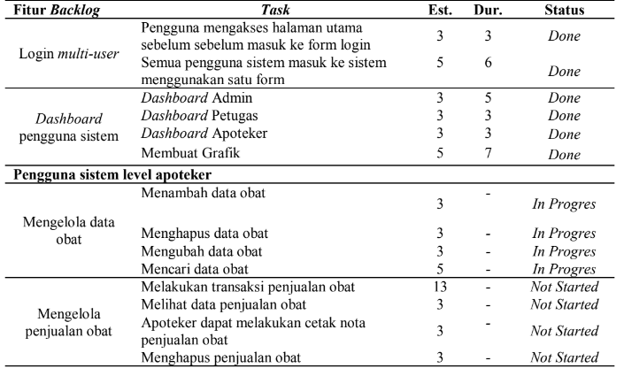

Pada *sprint execution*, tahap pengembangan sistem yaitu testing terhadap fitur dilakukan. Hal ini dilakukan untuk menguji fungsi sistem. Pada penelitian ini pengujian yang dilakukan yaitu *black box testing.* Tabel 4 hasil dari pengujian yang dilakukan pada form dan fungsi dari setiap menu sistem. Testing yang dilakukan meliputi fungsi validasi dari form dan hasil tampilan dari setiap menu.

Tabel 4. Sekenario dan Hasil Pengujian pada Sprint 1

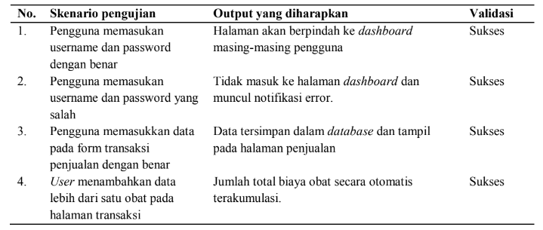

### d. Rilis Produk

Pada tahap sprint pertama ini telah dikerjakan selama 71 jam. Waktu ini lebih dari waktu estimasi di awal yang diperkirakan dapat dikerjakan selama 63 jam. Dalam pengerjaan, tim memiliki waktu kerja efektif sebanyak 6 jam per harinya. Selama waktu tersebut tim mampu mengerjakan 4 fitur *backlog*. Pada tabel *sprint backlog* ini dipaparkan mengenai pembagian dari masing-masing fitur *backlog*. Setiap *task* atau pembagian yang dilakukan memiliki estimasi, durasi dan status tertentu. Pada rilis produk ini status yang digunakan harus sudah dalam kategori *Done* atau sudah selesai dikerjakan. Jika semua fitur *backlog* sudah selesai dikerjakan maka sprint pertama dapat dinyatakan selesai.

### e. Sprint Review

*Sprint review* dilakukan setelah suatu produk atau *feature* selesai dibuat dalam *sprint execution* dan menghasilkan rilis produk. Tujuan dari *sprint review* ini ialah melihat status dari fitur produk yang telah selesai dikembangkan. Pada tahap ini pihak yang terlibat yaitu *product owne*r, *scrum master*, tim pengembang dan pengguna sistem. Dalam acara ini tim pengembang melakukan demontrasi mengenai fitur produk yang telah dibuat pada pihak yang hadir dalam acara. Orang yang harus memfasilitasi pada acara ini ialah *scrum master*. Setelah melakukan demontrasi, pihak-pihak yang terlibat menangapi mengenai fitur tersebut. Jika terdapat penambahan fungsi atau fitur maka akan ditambahkan pada sprint selanjutnya.

### f. Sprint Retrospective

Sesuai pada landasan teori yang digunakan, setelah dilakukan *sprint review* proses selanjutnya yaitu melakukan sprint retrospective. Proses ini hanya dihadiri oleh tim *Scrum*. Dalam pertemuan membahas mengenai apa saja yang telah dilakukan untuk menyelesaikan sprint pertama, adakah hambatan yang terjadi untuk menyelesaikan sprint pertama dan bagaimana cara untuk menyelesaikan sprint selanjutnya.

Dari hasil pertemuan diperoleh hasil bahwa semua tim terlibat dalam pemenuhan sprint yang pertama. Untuk mengerjakannya tim memiliki hambatan pada estimasi yang digunakan pada saat sprint berlangsung. Ada beberapa fitur yang tidak sesuai estimasi. Hal ini dikarenakan kurangnya pengetahuan yang mendalam dari tim mengenai fitur yang akan dibuat. Selain itu kurangnya respon yang cepat dan kontribusi dari anggota tim membuat proses pengerjaan sedikit terganggu. Hal ini juga dipengaruhi oleh tim yang terlibat belum memahami tentang implementasi metode *Scrum* yang digunakan. Hal yang lebih ditekankan pada sprint selanjutnya yaitu sebelum membuat estimasi pengerjaan perlu mengetahui lebih detail mengenai fitur yang akan dibuat. Pengetahuan setiap anggota tim perlu diperdalam mengenai metode pengembangan yang dilakukan. Serta membuat anggota tim yang *slow respon* untuk segera tanggap ketika dibutuhkan anggota tim yang lainnya.

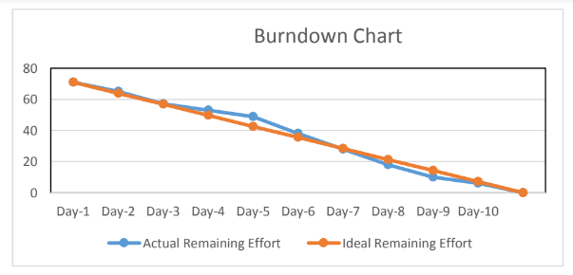

Penjelasan *Burndown Chart* pada gambar 3 adalah penggunaan sumbu Y sebagai *time unit*, dimana sumbu Y digunakan untuk mengetahui sisa waktu yang tersedia untuk menyelesaikan sprint. Sedangkan sumbu X beriisi hari yang digunakan untuk melakuakn sprint. Pada sprint yang pertama ini jumlah waktu (jam) yang digunakan untuk menyelesaikan sprint sebanyak 71 jam dengan lama pengerjaan sebanyak 10 hari. Jika pekerjaan diselesaikan sesuai dengan jumlah hari yang ditentukan maka grafik akan mendekati waktu yang ideal dimana garis yang menunjukkan waku ideal berwarna coklat. Proses tahapan sprint yang dilakukan antara sprint pertama hingga sprint terakhir memiliki tahapan yang sama. Hal yang membedakan yaitu pada jumlah waktu yang diperlukan selama pengerjaan dan hambatan dari setiap sprint. Proses yang efisien yaitu ketika dalam mpengerjaanya miliki tingkat efektifitas yang meningkat dari sprint pertama hingga sprint terakhir.

4. Delivery produk

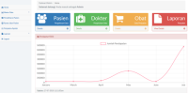 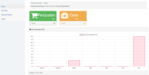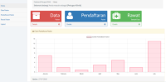 

Tahap yang terakhir dalam menerapkan metode *Scrum* yaitu penyajian produk kepada pengguna sistem. Setelah empat sprint selesai dikerjakan dan menghasilkan rilis produk dari masing-masing sprint maka diperoleh produk sistem informasi untuk klinik Ar-Rokhim yang dapat digunkan oleh petugas klinik. Delivey produk menyatakan bahwa produk sudah siap untuk digunakan pada lingkungan klinik dimana tampilan dari sistem tersebut digambarkan pada gambar 4.

## 4. KESIMPULAN

Berdasarkan hasil penelitian yang telah dilakukan, masalah yang dialami oleh klinik Ar Rokhim yaitu pada manajemen data dan pengembangan sistem yang ada dapat diatasi dengan pemodelan *scrum*. Hal ini dapat dilihat dari *Burndown Chart* yang menunjukan kesesuian dengan target waktunya. Dengan demikian, dapat diperoleh kesimpuan bahwa sistem informasi berbasis *website* yang dibangun menggunakan metode *Scrum* dapat membantu dalam meningkatkan pelayanan, efektifitas kinerja petugas dan pengelolaan data di klinik Ar-Rokhim. Sistem yang telah dibangun dapat digunakan untuk mengelola data pasien, mengelola data dokter, data petugas, data pendaftaran, menyimpan data rekam medis, menghitung transaksi secara otomatis dan pembuatan laporan.

Selain itu, metode *Scrum* yang digunakan menuntut tim untuk memiliki *skill* yang komplek dalam pengembangan sistem. Setiap anggota tim pengembang dituntut mengetahui peran *system analyst, programmer, tester* maupun *implementor*. Hal yang ditekankan pada metode ini ialah komunikasi, baik antara anggota tim maupun dengan pengguna sistem. Dalam menerapkan *Scrum* memiliki fokus pada fitur pokok yang harus diselesaikan terlebih dahulu. Hal ini memberi efek pada hasil produk lebih fokus untuk menyelesaikan masalah utama.

## 5. SARAN

Saran atau rekomendasi merupakan implikasi hasil penelitian terhadap perkembangan ilmu, teknologi, serta penggunaan praktis. Peneliti memiliki saran untuk pengembangan penelitian selanjutnya, yaitu;

1. Salah satu pelayanan kesehatan dari klinik Ar-Rokhin yaitu rawat inap. Pada penelitian ini hanya sebatas pelayanan rawat jalan. Sehingga perlu adanya penambahan fitur untuk menangani pelayanan rawat inap pasien.

2. Perlu analisa lebih detail mengenai manajemen obat pada apotek.

3. Membuat sistem tidak hanya berbasis *website* tapi juga berbasis *mobile*. Hal ini digunakan sebagai daya tarik pasien untuk melakukan perawtan pada klinik Ar-Rokhim. 4. Untuk menerapkan metode *Scrum*, anggota tim harus saling membantu demi menyelesaikan tujuan sprint yang sedang berlangsung. Selain itu *Scrum* master perlu membangun suasana tetap positif ketika melakukan evaluasi. Hal ini diperlukan agar tim tetap solid meski ada anggota yang kurang maksimal dalam pengerjaan *task.* Kemudian, jika metode *Scrum* digunakan sebagai penelitian dengan tujuan akademis, perlu dikombinasi dengan metode lain yang lebih menekankan pada desain sistem. Sehingga hasil yang diperoleh memiliki desain dan perencanaan yang jelas.

# DAFTAR PUSTAKA

[1] G. Susanto dan S. , “Sistem Informasi Rekam Medis Pada Rumah Sakit Umum Daerah (RSUD),” *Journal Speed – Sentra Penelitian Engineering dan Edukasi,* vol. 3, no. 4, pp. 18-24, 2011.

[2] D. Iflahah, I. Aknuranda dan N. Y. Setiawan, “Analisis dan Perancangan Sistem Informasi Rekam Medis Poli Gigi (Studi Kasus : Puskesmas Sumbersari Kecamatan Saradan Kabupaten Madiun),” *Jurnal Pengembangan Teknologi Informasi dan Ilmu Komputer,* vol. 2, no. 6, pp. 2121-2130, 2018.

[3] I. Sommerville, Software Engineering, 10th penyunt., Addison-Wesley, 2015.

[4] N. M. A. Munassar dan A. Govardhan, “A Comparison Between Five Models Of Software Engineering,” *International Journal of Computer Science Issues,* vol. VII, no. 5, pp. 94- 101, 2010.

[5] W. Suharso, B. I. Wicaksono dan G. I. Marthasari, “Penerapan Scrum dan Algoritma COCOMO Pada Aplikasi Manajemen Proyek Perangkat Lunak,” *SATIN - Sains dan Teknologi Informasi,* vol. 4, no. 1, pp. 97-104, 2018.

[6] U. Ependi, “Pengembangan E-Trace Alumni Dengan Menggunakan Pendekatan Metode Agile,” dalam *Seminar Nasional Informatika 2012 (semnasIF 2012)*, Yogyakarta, 2012.

[7] R. M. Zaef, N. C. Herbaviana dan A. Chusyairi, “Sistem Informasi Penerimaan Peserta Didik Baru Berbasis Android Menggunakan Metode Agile,” dalam *Konferensi Nasional Sistem Informasi 2018*, Pangkalpinang, 2018.

[8] Y. L. Prasetio, N. Hanafiah, A. Yosanny, C. Yolanda, F. P. Musbar dan D. Septianto, “Pengembangan Aplikasi Penjadwalan Wisata Harian Pada Smartphone Dengan Pendekatan Scrum,” *ComTech,* vol. 5, no. 2, pp. 534-543, 2014.

[9] C. Ebert dan M. Paasivaara, “Scaling Agile,” *IEEE Software,* vol. 34, no. 6, pp. 98-103, November/December 2017.

[10] L. Rising and N. S. Janoff, "The Scrum software development process for small teams," *IEEE Software,* vol. 17, no. 4, pp. 26-32, July-August 2000.

[11] V. T. Faniran, A. Badru dan A. Ajayi, “Adopting Scrum as an Agile approach in distributed software development: A review of literature,” dalam *2017 1st International Conference on Next Generation Computing Applications (NextComp)*, Mauritius, 2017.

[12] D. P. Harvie dan A. Agah, “Targeted Scrum: Applying Mission Command to Agile Software Development,” *IEEE Transactions on Software Engineering,* vol. 42, no. 5, pp. 476-489, 2016.

[13] R. T. Hans, “Work in Progress - The Impact of the Student Scrum Master on Quality and Delivery Time on Students' Projects,” dalam *2017 International Conference on Learning and Teaching in Computing and Engineering (LaTICE)*, Hongkong, 2017.

[14] K. S. Rubbin, Essential Scrum, United States of America: Pearson Education, 2013.

[15] A. S. S. Wijaya, L. S. Lawunugraha dan I. A. Iswanto, “Perancangan Sistem Informasi Manajemen Pada Klinik Skala Kecil (Studi Kasus: Klinik Dr. Jonni),” *ComTech,* vol. 5, no. 2, pp. 1059-1072, 2014.

[16] M. P. Kumara, A. P. Utomo dan F. Nugraha, “Sistem Informasi Manajemen Klinik Permata Medical Center Pati,” dalam *Pros iding SNATIF Ke -2* , Kudus, 2015.

[17] S. Ramadhani, U. Anis dan S. T. Masruro, “Rancang Bangun Sistem Informasi Geografis Layanan Kesehatan Di Kecamatan Lamongan Dengan PHP MySQL,” *Jurnal Teknika,* vol. 5, no. 2, pp. 479-483, 2013.